02
Lab sss0202

BÁO CÁO BÀI THỰC HÀNH SỐ 2
NT531.P11.1

Queuing

Môn học: Đánh giá hiệu năng hệ thống mạng máy tính
GVHD: Đặng Lê Bảo Chương

Sinh viên thực hiện | Hồ Thị Huỳnh My | 22520897
Thời gian thực hiện | 1 ngày
Số câu đã hoàn thành | 12/12

TP HCM, ngày 30 tháng 09 năm 2024
- NỘI DUNG
Xây dựng công thức tính các xác suất Px và các xác suất P{immediate service}, P{delay} P{loss} của hàng đợi M/M/n/K/N, E{q} (kích thước trung bình của hàng đợi), t{w} (thời gian đợi trung bình), E{x} (số lượng khách hàng trung bình trong hệ thống). Tổng quan hàng đợi: A/B/n/K/N/X
- A (Arrival Process):
- B (Service process)
- n (number of servers)
- K (total capacity of the system)
- N (number of customers)
- X (queuing discipline)
B. CÂU HỎI – TRẢ LỜI
1. Tính λ=A/t_{m}
- Công thức sử dụng: B8=B3/B5 (áp dụng tại ô B8).
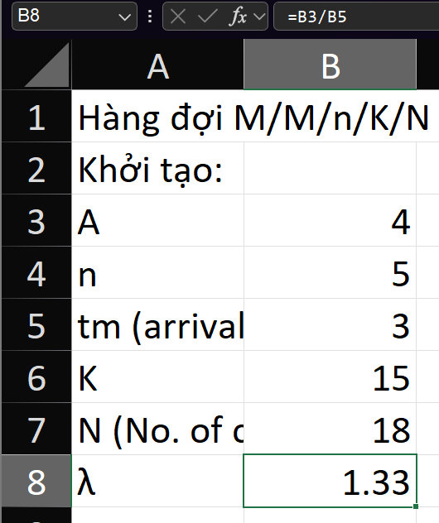
- Từ đó ta được kết quả của tốt độ đến trung bình của khách hàng vào hệ thống.
2. Tính q:
IF x<n: q=0
Else q=x-n
- Công thức sử dụng là:
+ Với điều kiện x<n tức những q có x tương đương nhỏ hơn 5 sẽ có giá trị là 0
+ Ngược lại những x ≤ n (x ≤ 5) sẽ được tính bằng công thức q=x-n tương đương với công thức:
- Kết quả:
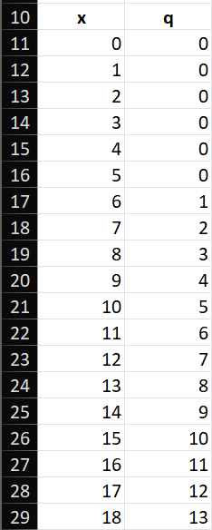
- Với x<n: sẽ không xuất hiện hàng đợi do số lượng khách ít hơn số lượng nhân viên phục vụ.
- Với x>=n: số lượng khách nhiều hơn số lượng nhân viên phục vụ nên xuất hiện hàng đợi.
- Kết quả ở cột q đạt được là xác định khách hàng có phải đợi hay không, nếu có thì hiển thị số lượng.
3. Tính λx :
If N=0 (i.e number of sources is infinite -> M/M/n/K model) then λ_{x}=λT=λ=A/t_{m}
Else if x≤K then λ_{x}=λ* (N-x)
Else λ_{x}=0 (these states do not exist in the state transition diagram)
- Công thức sử dụng:
+ Với điều kiện nếu N=0 thì λ_{x}=λT=λ=A/t_{m} không thỏa do N ở đây bằng 18.
+ Ngược lại với điều kiện, x ≤ K thì λ_{x}=λ* (N-x), tức là những x≤18 sẽ thỏa ddiowjc điều kiện này. Áp dụng công thức trên vào các ô C11:C16, với công thức tương đương ở excel là:
Với N=18 :
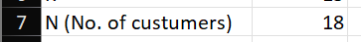
- Kết quả:
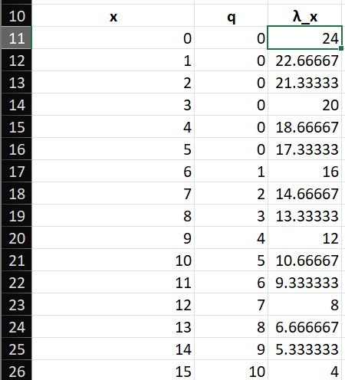
Kết quả thể hiện tốc độ đến của khách hàng ở trạng thái x và phụ thuộc vào số lượng khách hàng còn lại.
4. Tính µx:
If x>K then µx=0 (these states do not exist in the state transition diagram)
Else if x>n then µx=nµ=n/tm
Else µx=xµ=x/tm
- Công thức sử dụng:
+ Sử dụng hai điều kiện IF lồng nhau, với điều kiện đầu tiên là là x>K nếu đúng thì µx=0, ngược lại áp dụng thêm điều kiện thứ hai là x>n. Nếu thỏa điều kiện hai thì µx=nµ=n/tm và ngược lại µx=xµ=x/tm.
- Kết quả:
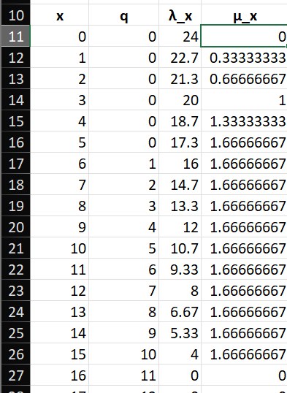
Kết quả thể hiện tốc độ phục vụ của trạng thái x sẽ phụ thuộc vào số khách hàng và số nhân viên. Nếu x<=n thì x càng ít tốc độ phục vụ càng nhanh, với x>n thì tốc độ phục vụ sẽ như nhau.
5. Tính Tx: (Non-normalized term)
If x>K then Tx=0 (these states do not exist in the state transition diagram)
Else if µx≠0 then Tx=Tx-1.(λx-1/µx)
Else Tx=0
Note:
1. Take a large number C of values of Tx, i.e larger than K.
2. In this way, we have:
3. Initially, T0=1.
- Công thức sử dụng:
+ Khởi tạo T0=1 tại ô E1.

+ Áp dụng hai điều kiện IF lồng nhau với điều kiện đầu tiên là nếu x>K (tức những x>15) thì Tx=0. Ngược lại, thêm điều kiện thứ 2 là nếu µx≠0 thì Tx=Tx-1.(λx-1/µx) và ngược lại Tx=0. Áp dụng công thức này cho dãy ô E12:E111.
- Kết quả:
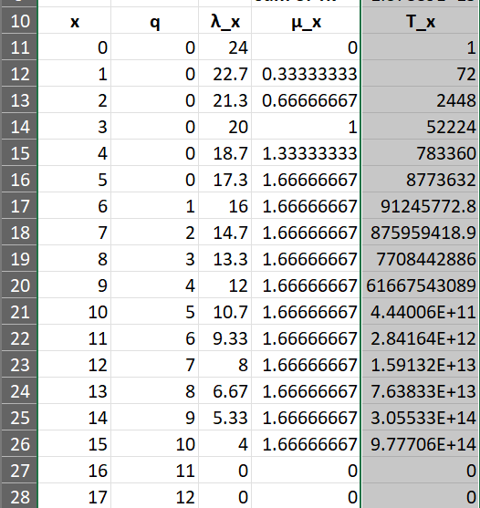
Kết quả đại diện cho hệ số trạng thái không chuẩn hóa của hàng đợi.
6. Tính Px = Tx/(sum of Tx) sử dụng công thức bên dưới
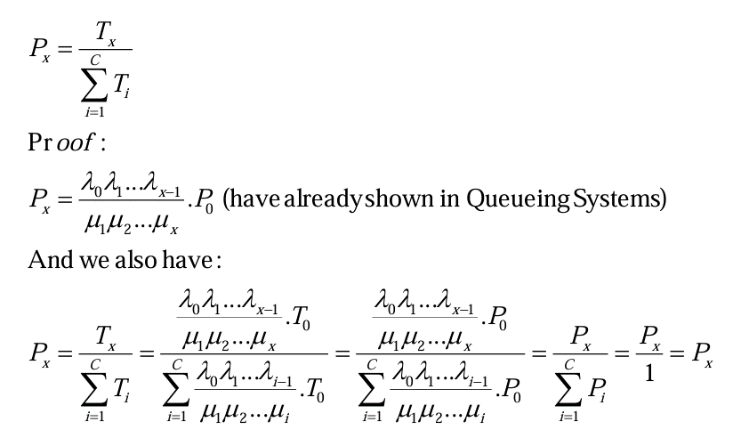
- Công thức sử dụng:
+ Tính tổng các giá trị Tx đã được tính tại câu 5.
+ Áp dụng công thức Px = Tx/(sum of Tx) áp dụng cho các ô từ F11:F111 để tính P(x).

- Kết quả
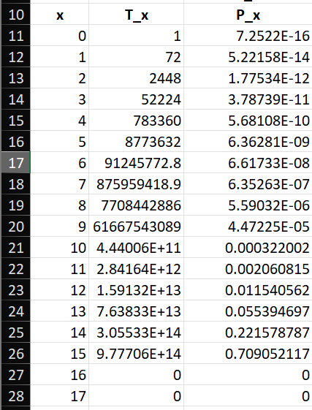
Kết quả cho biết xác suất hệ thống có x khách hàng tại một thời điểm.
7. Tính λ(x)*P(x)
- Công thức sử dụng:
+ Với các ô từ G11:G111 áp dụng công thức dưới đây

- Kết quả nhận được giúp đánh giá tỷ lệ đến của khách àng với xác suất tương ứng của từng trạng thái, thời điểm.
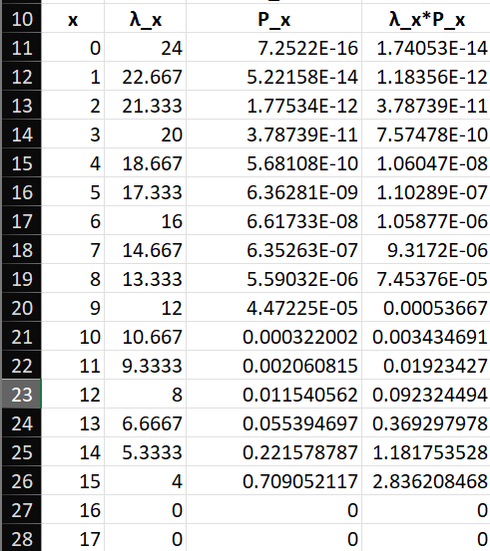
8. Tính λT (The total arrival rate) λ_{T} = $∑_{x=0}^{K} λ_{x}*P_{x}$
- Công thức sử dụng theo công thức đề cho với các giá trị đã được tính ở những câu trước, phạm vi tính từ 0≤x≤15. Với hàm tính SUMIFS là hàm tính tổng với nhiều điều kiện.
Kết quả trên là tổng tốc độ đến của khách hàng trong toàn bộ hệ thống.
9. P{immediate service} = $\sum_{x=0}^{n-1}{\frac{λ_{x}*P_{x}}{λ_{T}}}$
- Công thức sử dụng theo công thức đề cho với các giá trị đã được tính ở những câu trước, phạm vi tính từ 5≤x≤14. Với hàm tính SUMIF là hàm tính tổng với nhiều điều kiện.
Kết quả thu được là xác suất một khách hàng đến được phục vụ ngay lập tức mà không phải tốn thời gian chờ đợi.
10. P{delayed service} = $\sum_{x=n}^{K-1}{\frac{λ_{x}*P_{x}}{λ_{T}}}$
- Công thức sử dụng theo công thức đề cho với các giá trị đã được tính ở những câu trước, phạm vi tính từ 5≤x≤14. Với hàm tính SUMIFS là hàm tính tổng với nhiều điều kiện.
Kết quả thể hiện xác suất một khách hàng phải chờ đợi trước khi được phục vụ.
11. P{loss} = $\frac{λ_{K}*P_{K}}{λ_{T}} (P_{K}=P_{\left(x=k\right)})$
- Công thức sử dụng áp dụng như đề cho với P_{K} là P(26).

Kết quả có được là xác suất một khách hàng bị từ chối phục vụ do hệ thống đã đầy.

12. Tính E{q}: độ dài trung bình của hàng đợi
+ Ở tất cả các trạng thái: E{q}= $\sum_{x=n+1}^{K}{\left(x-n\right)*P(x)}$
+ Khi tồn tại hàng đợi (x>n): E{q|x>n} = $\frac{E\{q\}}{\sum_{x=n+1}^{K}{P\left(x\right)}}$
- Sử dụng công thức theo đề bài cho, áp dụng vào excel có thể tính bằng hàm tính tổng nhiều điều kiện.
+ Với E{q}: ta cần tính các giá trị của dãy H11:H111 và sử dụng hàm sumifs với 2 điều kiện tính. Điều kiện 1 là áp dụng với x≥6, điều kiện 2 là với x≤15 và tính tổng với dãy giá trị từ H11:H111.
+ Với E{q|x>n}: ta cần tính các giá trị của dãy F11:F111 và sử dụng hàm sumifs với 2 điều kiện tính. Điều kiện 1 là áp dụng với x≥6, điều kiện 2 là với x≤15 và tính tổng với dãy giá trị từ F11:F111. Lấy E{q} chia cho kết quả vừa tính được.
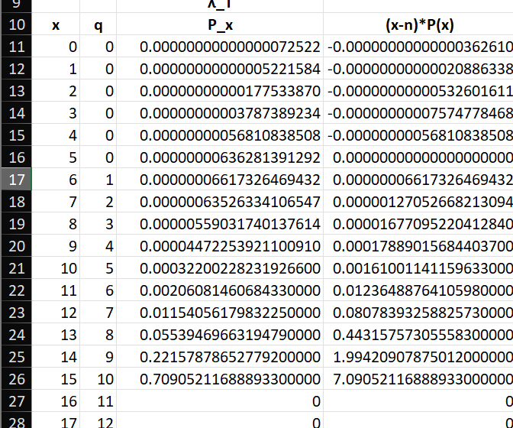
- Với E{x} được tính bằng công thức dưới đây.
